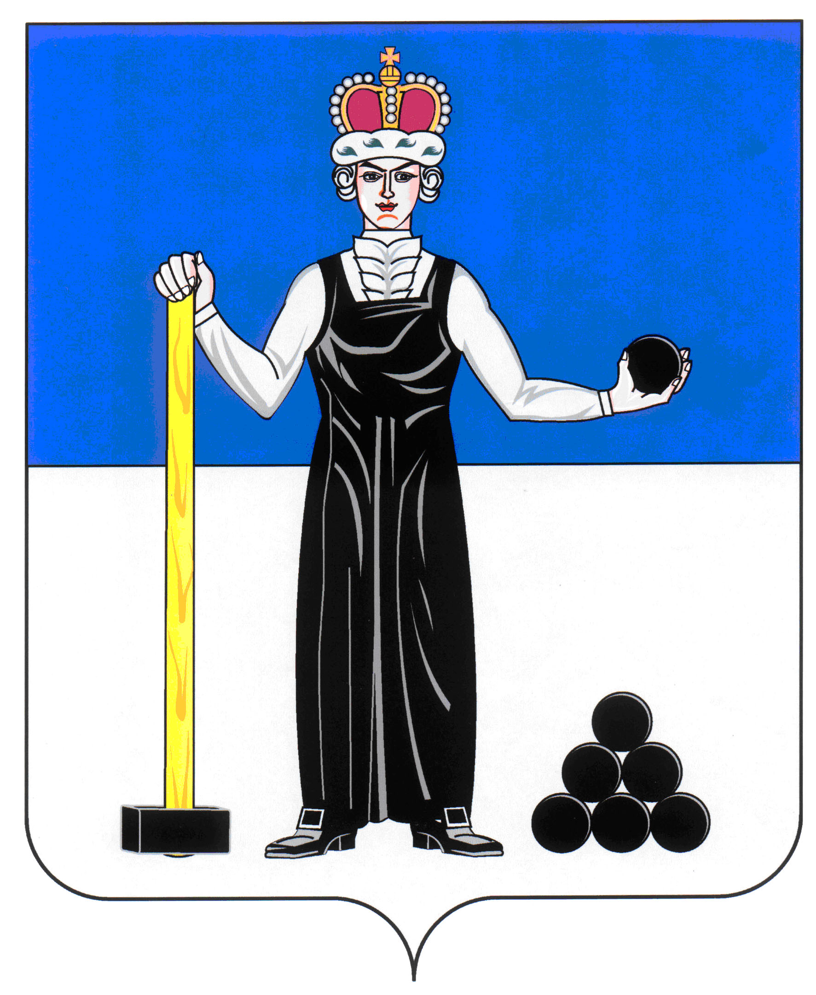
Р Е Ш Е Н И Е

ЗЕМСКОГО СОБРАНИЯ

АЛЕКСАНДРОВСКОГО МУНИЦИПАЛЬНОГО РАЙОНА

ПЕРМСКОГО КРАЯ

25.04.2019
61
____________________ №________________

О внесении изменения в решение Земского Собрания Александровского муниципального района от 20.12.2018 № 39

В соответствии статьей 14 Устава Александровского муниципального района Пермского края, Земское Собрание Александровского муниципального района
РЕШАЕТ:
1. Внести в приложение к решению Земского Собрания Александровского муниципального района Пермского края от 20.12.2018 № 39 «О предложении передать в федеральную собственность муниципальное недвижимое имущество, находящееся в собственности муниципального образования «Александровский муниципальный район»» следующее изменение:
1.1. приложение к решению Земского Собрания изложить в следующей редакции, согласно приложению к настоящему решению.
2. Настоящее решение вступает в силу с момента подписания.
3. Опубликовать настоящее решение в газете «Боевой путь» и разместить на сайте aleksraion.ru.

Председатель Земского Собрания
Александровского муниципального района Д.В. Щеглов

Глава муниципального района
– глава администрации Александровского
муниципального района С.В. Богатырева
Приложение
к решению Земского Собрания
Александровского муниципального района
от 25.04.2019 № 61

ПЕРЕЧЕНЬ
имущества, предлагаемого к передаче из муниципальной собственности в федеральную собственность

№№ п/п | Наименование имущества | Адрес местонахождения имущества | Индивидуализирующие характеристики имущества
1 | Нежилые помещения на первом этаже, согласно экспликации технического паспорта | РФ, Пермский край,  г. Александровск, п. Карьер Известняк, ул. Мира, 6а | помещение 2 площадью 29,9 кв.м.; помещение 3 площадью 7,9 кв.м.;  помещение 17 площадью 15,4 кв.м.  ИТОГО: 53,2 кв.м.
2 | Доля в праве на общее имущество собственников нежилых помещений в здании |  | Помещения согласно экспликации технического паспорта:  На первом этаже:  помещение 1 площадью 62,8 кв.м.;  помещение 4 площадью 9,0 кв.м.;  помещение 5 площадью 31,5 кв.м.;  помещение 6 площадью 2,3 кв.м.;  помещение 7 площадью 15,1 кв.м.;  помещение 11 площадью 1,7 кв.м.;  помещение 12 площадью 2,6 кв.м.;  лестничная клетка площадью 16,3 кв.м.  На втором этаже:  лестничная клетка площадью 16,3 кв.м.  ИТОГО: 157,6 кв.м.  Конструктивные элементы здания инженерно-технические сети:  Крыша, фундамент, крыльцо, тамбур, сети теплоснабжения, холодного и горячего водоснабжения, водоотведения, электроснабжения и техническое оборудование на них, земельный участок.

